Тематический план на январь 2018 года

месяц январь 2018
недели |   тема недели | цели
1 неделя  с 01 по 08  января |  | Новогодние и Рождественские каникулы
2 неделя  с 09 по 14  января | «Ах ты, зимушка-зима…»  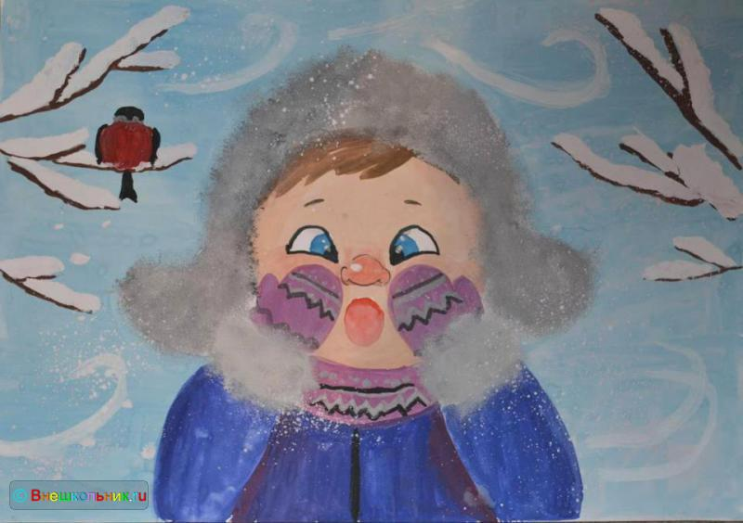 | Расширить представления детей о зимнем времени года. Формировать элементарные представления об изменениях в природе, одежде людей, на участке детского сада.  Дать представления о том, что зимой холодно, нужно одеваться теплее.
3, 4 неделя  с 15 по 28  января | 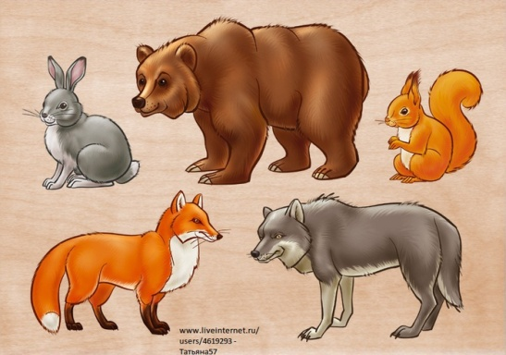  «Дикие животные» | Уточнить знания детей о диких животных.  Познакомить с особенностями поведения лестных зверей: заяц, волк, медведь, лиса.
5 неделя  с 29 по 31  января | «В гостях у сказки. Три медведя»  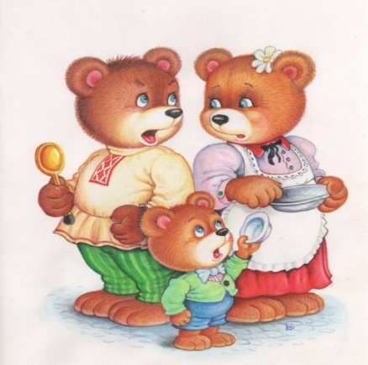 | Познакомить с содержанием сказки Л. Н. Толстого «Три медведя».  Учить внимательно слушать рассказ воспитателя и рассматривать иллюстрации. Развивать память.  Помочь детям играть в сказку, формировать диалогическую речь.  Учить сравнивать предметы по величине.

